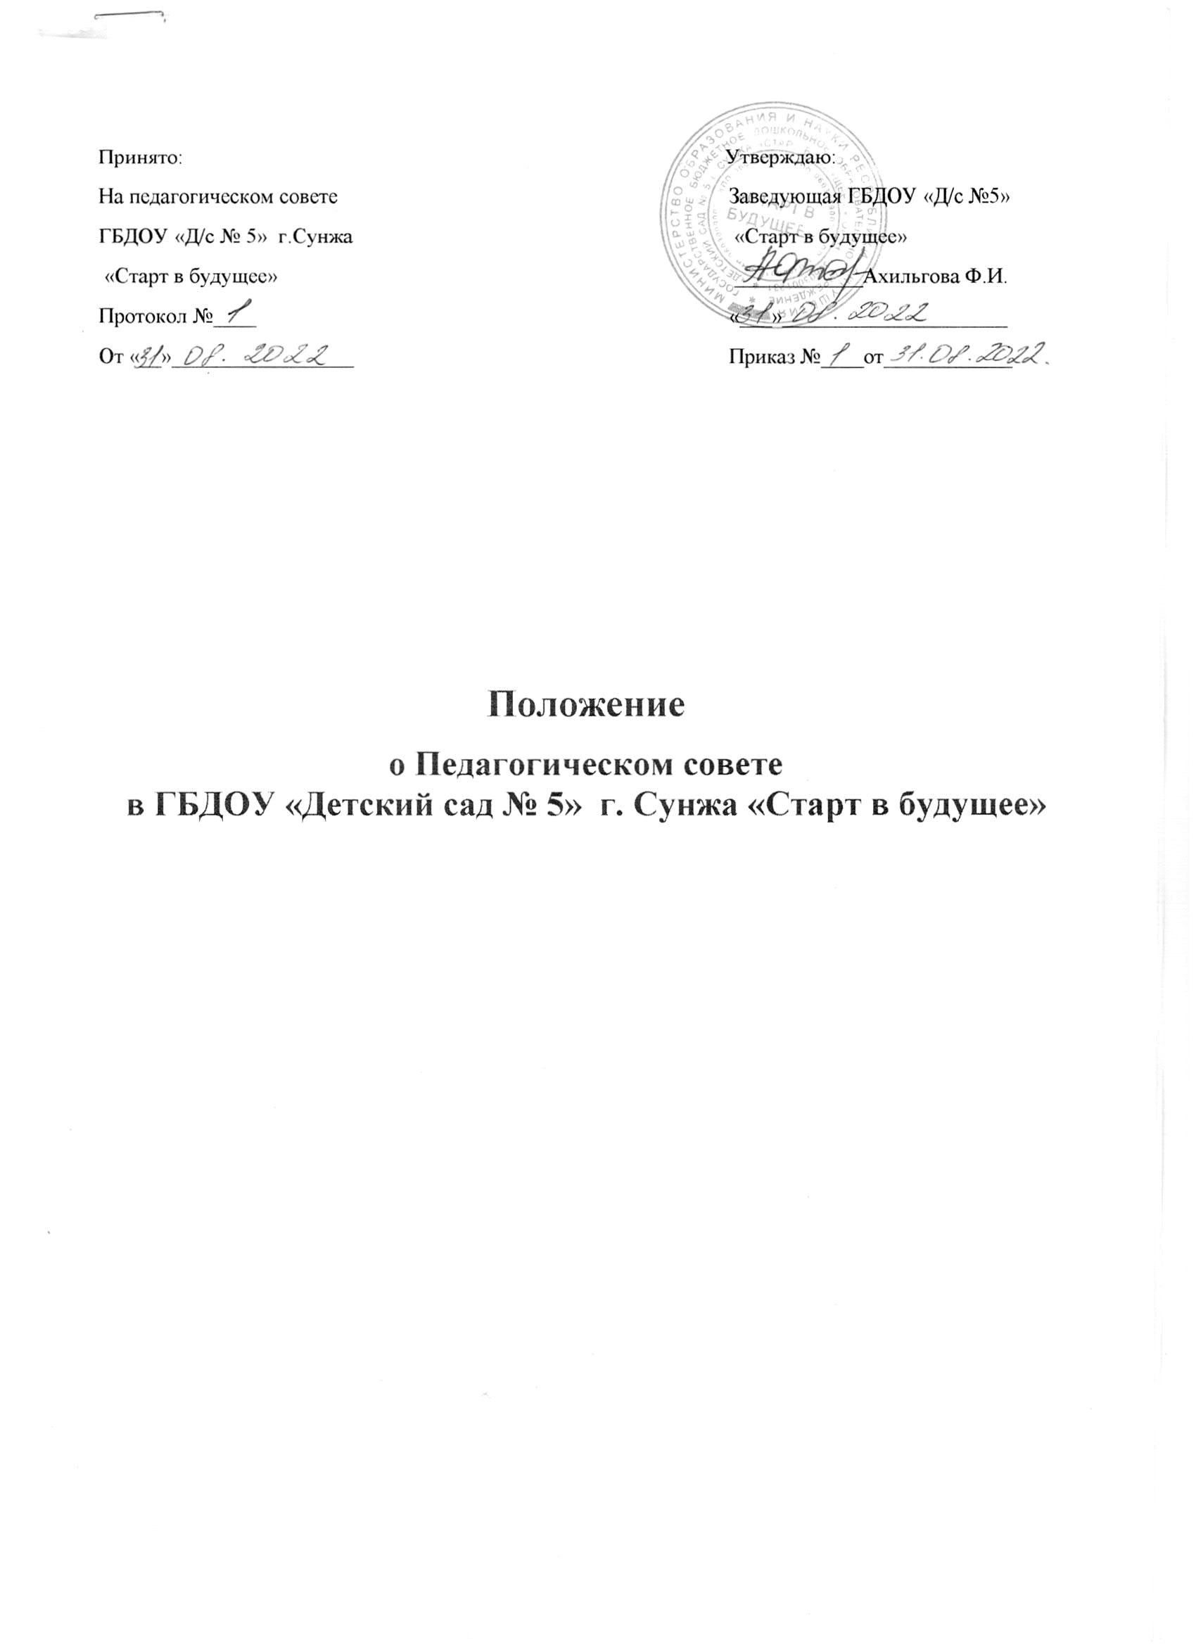

Положение о Педагогическом совете Государственного бюджетного дошкольного образовательного учреждения «Центра развития ребенка – детского сада «Маленький гений» г. Магас, Республики Ингушетия

I. Общие положения.
1.1. Настоящее Положение регламентирует деятельность Педагогического совета Государственного бюджетного дошкольного образовательного учреждения детского сада «Старт в будущее» г. Сунжа, Республики Ингушетия (далее - ГБДОУ) в соответствии с Законом Российской Федерации от 29.12.2012 № 273-ФЗ «Об образовании в Российской Федерации», Уставом.
1.2. Педагогический совет ГБДОУ является коллегиальным органом
управления ГБДОУ и действует в соответствии с действующим Уставом и Положением о Педагогическом совете ГБДОУ.
1.3. Педагогический совет как постоянно действующий коллегиальный орган управления ГБДОУ имеет бессрочный срок полномочий.
1.4. Педагогический совет возглавляется председателем Педагогического совета.
1.5. Решения, принятые Педагогическим советом и не противоречащие
законодательству РФ, Уставу ГБДОУ, являются обязательными для
исполнения.
1.6. Изменения и дополнения в настоящее Положение вносятся
педагогическим советом и принимаются на его заседании.
1.7. Данное положение действует до принятия нового.
2. К компетенции Педагогического совета относится решение следующих вопросов:
2.1. Организация и совершенствование методического обеспечения
образовательного процесса;
2.2. Обсуждение и принятие образовательных программ;
2.3. Рассмотрение и принятие локальных нормативных актов по основным вопросам организации осуществления образовательной деятельности;
2.4. Рассмотрение вопросов организации и осуществления
образовательного процесса в соответствии с настоящим Уставом,
полученной лицензией на осуществление образовательной деятельности; 2.5. Рассмотрение и формирование и предложений по улучшению деятельности педагогических организаций и методических объединений; 2.6. Рассмотрение иных вопросов, вытекающих из цели, предмета и
содержания уставной деятельности Образовательного учреждения. 3.Организация и порядок работы Педагогического совета ГБДОУ.
3.1. В Педагогический совет входят заведующий, его заместители,
руководители структурных подразделений и их заместители, а также

педагогические работники, состоящие в трудовых отношениях с ГБДОУ (в
том числе работающие по совместительству и на условиях почасовой оплаты). 3.2. Педагогический совет собирается на свои заседания не реже одного раза в четыре месяца.
3 3.3. Педагогический совет считается правомочным, если на его заседании присутствуют более 50% от общего числа членов Педагогического совета. 3.4. Педагогический совет, как постоянно действующий коллегиальный орган управления Образовательным учреждением, имеет бессрочный срок полномочий.
3.5. Педагогический совет в целях организации своей деятельности избирает секретаря, который ведет протоколы заседаний.
3.6. Председателем Педагогического совета является заведующий ГБДОУ. 3.7. Педагогический совет принимает решения открытым голосованием и оформляет решения протоколом. Решение Педагогического совета считается принятым, если за него подано большинство голосов
присутствующих членов Педагогического совета.
3.8. Педагогический совет может быть собран по инициативе его
председателя, по инициативе двух третей членов Педагогического совета. 3.9. На заседаниях Педагогического совета могут присутствовать:
- работники Образовательного учреждения, не являющиеся членами
Педагогического совета;
- граждане, выполняющие работу на основе гражданско-правовых
договоров, заключенных с Образовательным учреждением;
- родители (законные представители) воспитанников, при наличии
согласия Педагогического совета.
4. Права педагогического совета.
4.1. Педагогический совет имеет право:
- участвовать в управлении ГБДОУ;
- направлять предложения и заявления в адрес заведующего ГБДОУ.
4.2. Каждый член педагогического совета имеет право:
- выдвигать на обсуждение Педагогическим советом любой вопрос, касающийся педагогической деятельности ГБДОУ;
- при несогласии с решением Педагогического совета высказать свое мотивированное мнение, которое должно быть занесено в протокол.
5. Взаимосвязь педагогического совета с другими организациями
самоуправления.
5.1. Педагогический совет организует взаимодействие с другими органами самоуправления: Общим собранием и советом родителей:
5.2. Представляет на ознакомление Общему собранию и совету родителей материалы, разработанные на заседании Педагогического совета.
6. Ответственность педагогического совета.

6.1. Педагогический совет несет ответственность за невыполнение или выполнение не в полном объеме закрепленных за ним задач и функций. 6.2. Педагогический совет несет ответственность за соблюдение
законодательства РФ в ходе выполнения решений.
7. Документация Педагогического совета.
7.1. Заседания педагогического совета оформляются протоколом. В протоколах фиксируется ход обсуждения вопросов, предложения и замечания членов педагогического совета.
7.2. Протоколы подписываются председателей и секретарем
педагогического совета.
7.3. Нумерация протоколов ведется от начала учебного года. Дата
заседания является датой протокола.
7.4. Протокол номеруется постранично, прошнуровывается, скрепляется подписью заведующего и печатью ГБДОУ.
7.5. Папка протоколов педагогического совета хранится в делах ГБДОУ в течении 5 лет и передается по акту.

